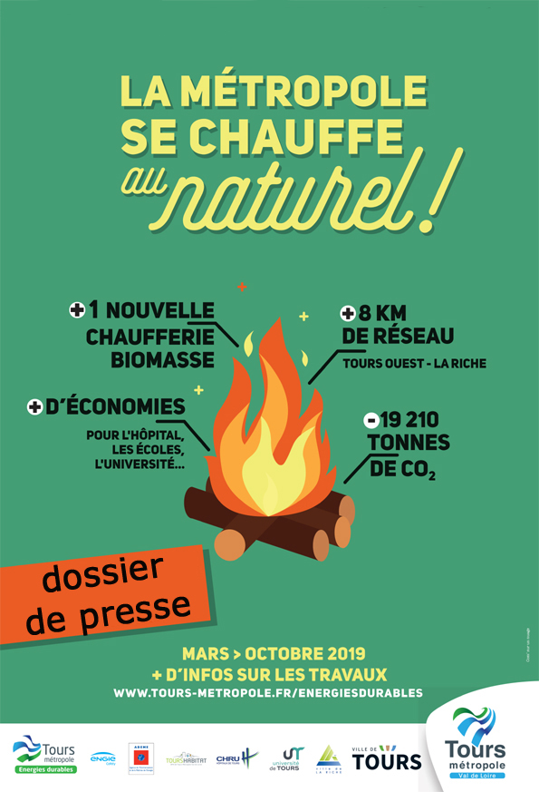
Date
Tours Métropole Val de Loire développe un nouveau réseau de chaleur biomasse. Il couvrira Tours-ouest et une partie de La Riche. Il sera alimenté par une chaufferie située dans le quartier du Menneton à Tours. L’énergie produite sera à 73% renouvelable et composée principalement de bois issu de forêts locales.
Date

A terme, ce réseau de chaleur chauffera les principaux bâtiments publics et logements sociaux du secteur :
L’ouest de la métropole chauffé à l’énergie verte!

- les hôpitaux Clocheville et Bretonneau,
- des gymnases, des crèches, des écoles,
- l’Hôtel de ville de Tours et l’Université, les Serres du jardin Botanique,
- les futurs quartiers des Casernes à Tours et du Plessis Botanique à La Riche,
- de nombreux logements Tours Habitat et SEMIVIT entre autres…
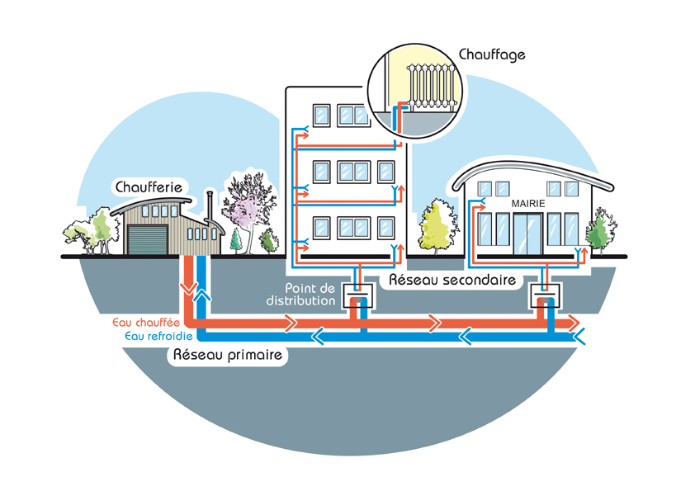

Le déploiement du réseau

Les travaux de construction de la chaufferie démarreront début mars 2019, en même temps que les premiers travaux d’enfouissement de réseau de chauffage urbain.
8 kilomètres de réseau seront déployés sur l’année 2019, entre mars et octobre. Le projet s’achèvera en 2023, avec 17 km de réseau au total sur l’ouest de la Métropole.
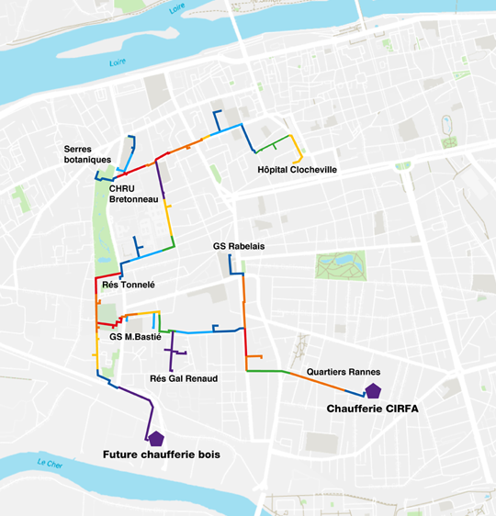

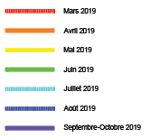

Projet de déploiement du réseau mois par mois en 2019

Les informations sur le chantier, mois par mois, sur : http://carto.tours-metropole.fr/?theme=Futur%20r%C3%A9seau%20de%20chaleur

Une chaufferie bois au Menneton

Ce réseau de chauffage urbain sera alimenté par une chaufferie implantée dans le quartier du Menneton. Elle sera alimentée par :
- 26 600 tonnes/an de bois énergie, prélevés dans un rayon de 100 km
- et 1000 tonnes/an de pépins de raisin fournies par l’entreprise Indena.
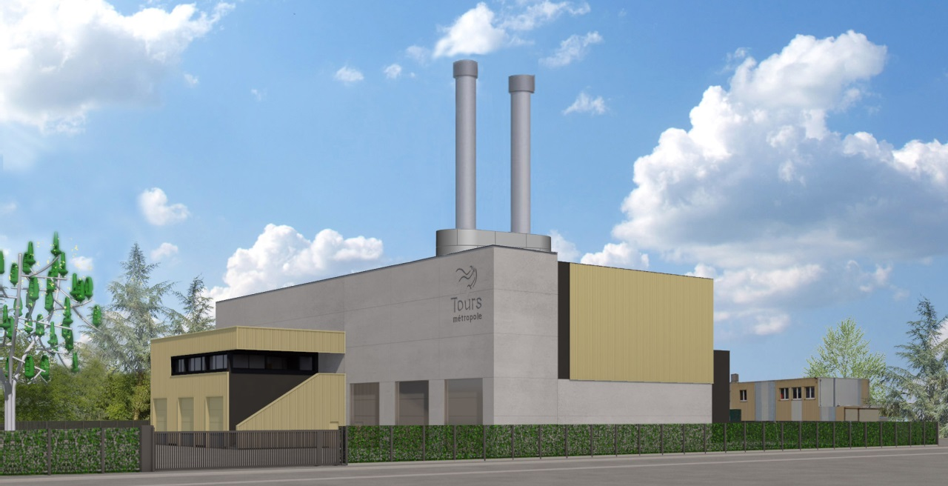

Le projet de chaufferie situé 30 avenue Thérèse-Voisin, dans le quartier du Menneton à Tours

La chaufferie comprendra à terme 2 chaudières biomasse et 3 chaudières gaz.
Puissance Biomasse 13 MW - 2 chaudières biomasse de 6,5MW chacune
Puissance Gaz 28MW - 3 chaudières gaz
Mise en service fin 2019

La centrale biomasse du Menneton va améliorer le bilan carbone du territoire de façon importante. Cet équipement va éviter l’émission de 19 210 tonnes de CO2 (aujourd’hui émise par du gaz naturel).

COMPARAISON :
Tous les bâtiments publics de Tours Métropole et de ses 22 communes membres (écoles, mairies, gymnases, bibliothèques…), soit près de 800 bâtiments, représentent environ 12 000 tonnes de CO2 par an. Ce projet « efface » donc plus que l’empreinte carbone des bâtiments publics du territoire.

Un projet pour la transition énergétique
du territoire

Tours Métropole Val de Loire développe ce nouveau réseau de chaleur dans le cadre des objectifs fixés par la Loi de Transition énergétique pour la croissance verte.

Ce projet a reçu le soutien de l’ADEME et répond aux objectifs suivants :
- S’engager vers une consommation de ressources énergétiques maîtrisée, durablement fiable, écologique et économe dans les lieux de service public
- Aider les usagers du réseau à maîtriser leurs charges de chauffage
- Contribuer au développement des ressources locales et donc de l’économie locale,
- Réduire les émissions de gaz à effet de serre.

Ce projet est financé à hauteur de 21 millions d'euros par le délégataire et soutenu par l’ADEME.
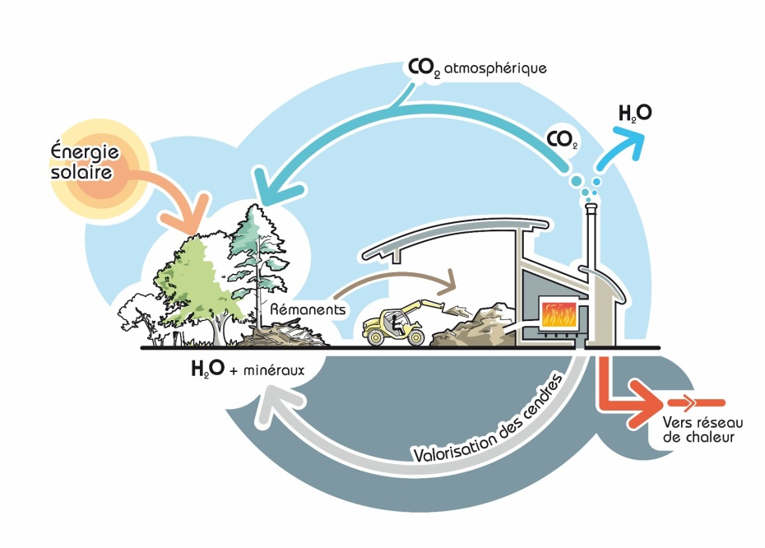

La conception de ce réseau, sa construction et son exploitation pour 23 ans, ont été déléguées à ENGIE Cofely, filiale du groupe ENGIE, qui a créé une société dédiée à la réalisation et la gestion de ce projet : « Tours Métropole Energies Durables », TM-ED.

A propos de ENGIE Cofely
ENGIE Cofely est un des leaders de la transition énergétique en France. Société de services en efficacité énergétique et environnementale, ENGIE Cofely propose aux entreprises et aux collectivités des solutions pour mieux utiliser les énergies et réduire leur impact environnemental. Son expertise repose sur des savoir-faire inscrits dans la durée : l’amélioration de la performance énergétique des bâtiments, la production locale d’énergies renouvelables comme l’hydrogène renouvelable, la maintenance multitechnique et le Facility Management. ENGIE Cofely emploie 12 000 collaborateurs et a réalisé un chiffre d’affaires de 2,8 milliards d’euros en 2018. ENGIE Cofely fait partie du Groupe ENGIE, leader de la transition énergétique au niveau mondial. http://www.engie-cofely.fr
En chiffres

8 km de réseau en 2019
17 km de réseau en 2023
106 sous-stations
73% d’énergies renouvelables (bois + pépins de raisins)
27 000 tonnes de bois local utilisées par an
19 210 tonnes de CO2 évités (gain de 46% par rapport à l’existant), soit l'équivalent d'environ 17 400 voitures citadines essence parcourant 10 000 km/an
Mise en service de la chaufferie en 2019
Une DSP de 23 ans
21 M€ d’investissement portés par le délégataire
S’informer sur le projet et le chantier
Sur www.tours-metropole.fr/energiesdurables
- découvrez les détails du projet
- retrouvez le tracé et le planning du chantier sur Dynamic Map

Via l’application TM Tours :
- retrouvez la carte des travaux
- recevez les alertes chantier près de chez vous
Contacts presse
Tours Métropole Val de Loire
e.steward@tours-metropole.fr
02 4721 68 47 / 06 88 97 16 05

Tours Métropole Energies Durables
Florence.lemehaute@engie.com
02 99 27 65 71 / 06 88 79 71 10

